快手便当低卡饱腹感强——蔬菜炒莜麦面鱼怎么做
主食材：胡萝卜丝100克，青椒丝150克，猪肉100克，莜麦面鱼半碗。
配料：食用油半勺，生抽一勺，食用盐半勺，鸡精小半勺，清水半碗。

步骤1: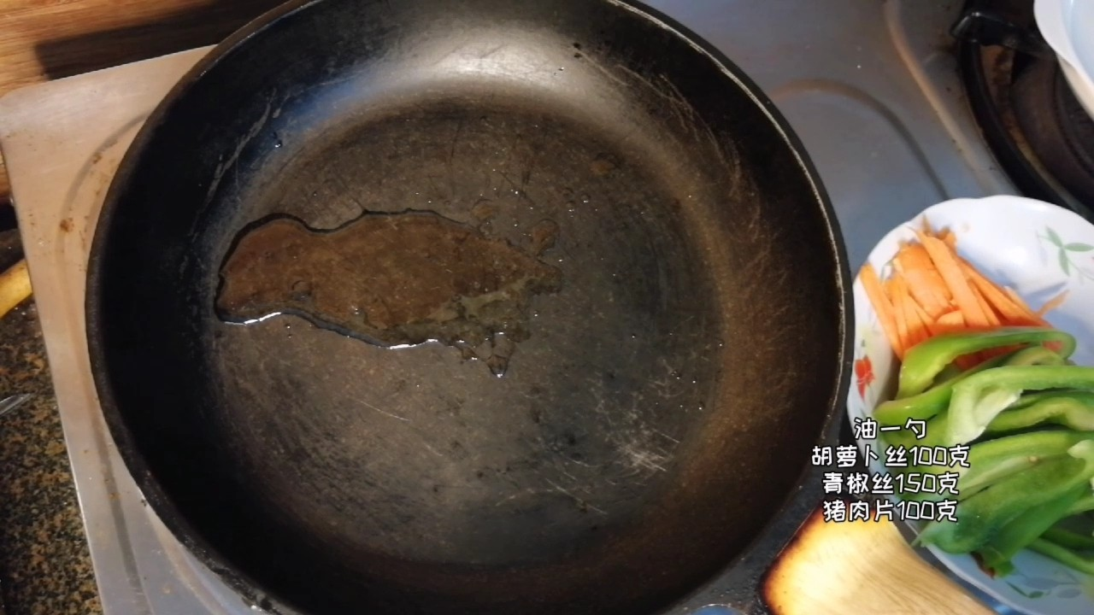
热锅凉油，炉灶开中火，蔬菜可换自己喜欢的时蔬。

步骤2: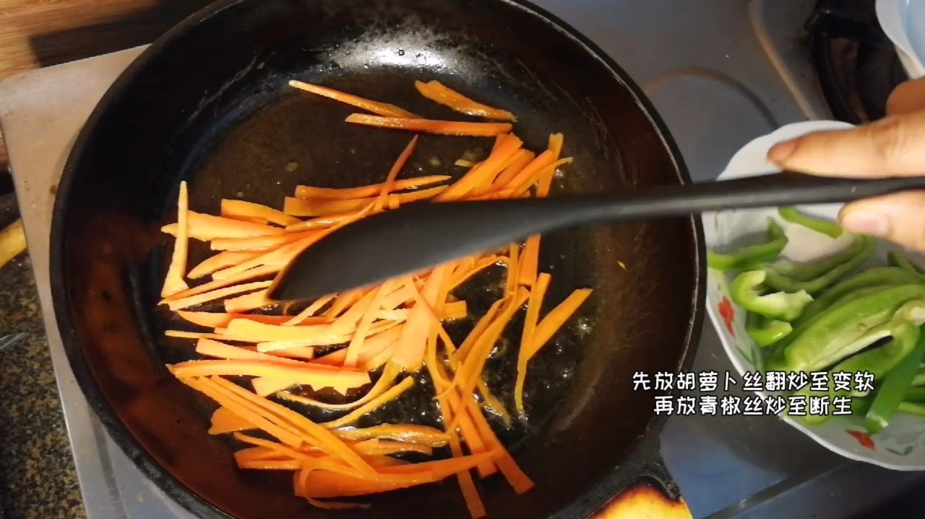
胡萝卜丝先下翻炒至变软，再放青椒丝炒至断生

步骤3: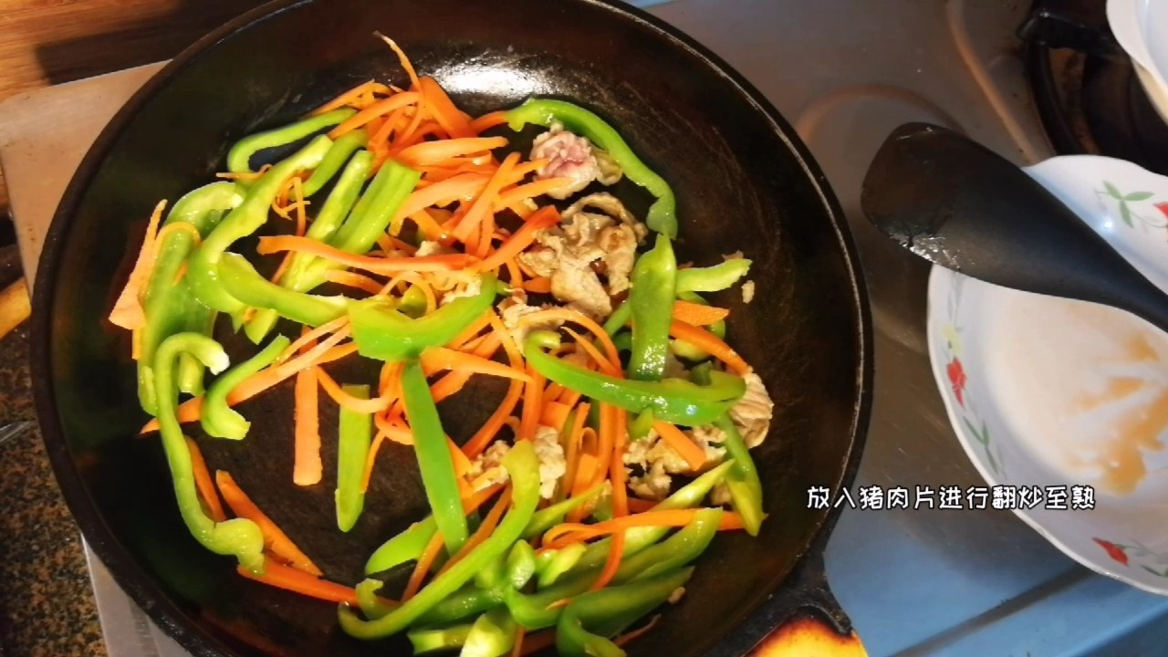
放入猪肉片，翻炒至熟

步骤4: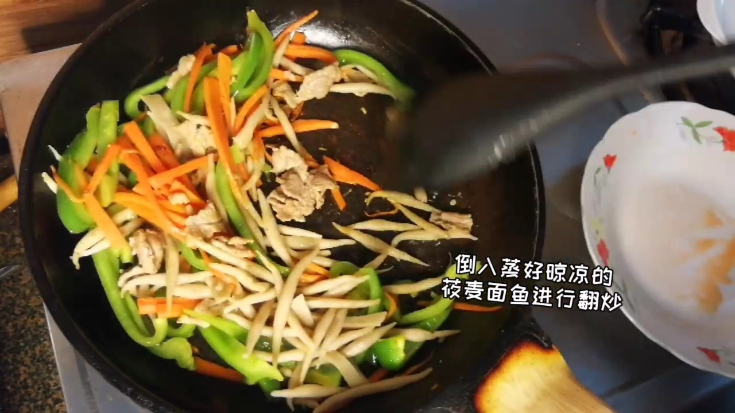
倒入之前蒸熟晾凉的莜麦面鱼进行翻炒

步骤5: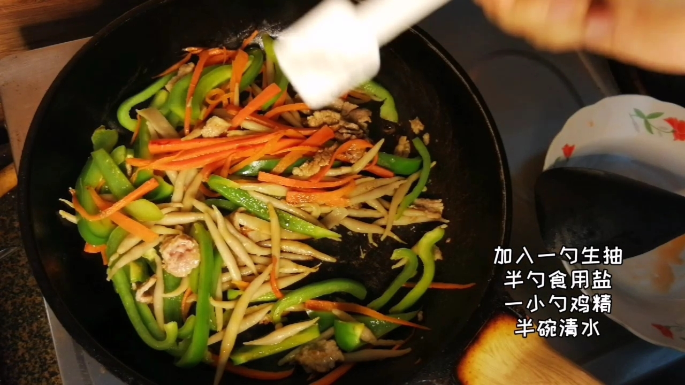
放入调味料跟半碗清水 继续翻炒

步骤6: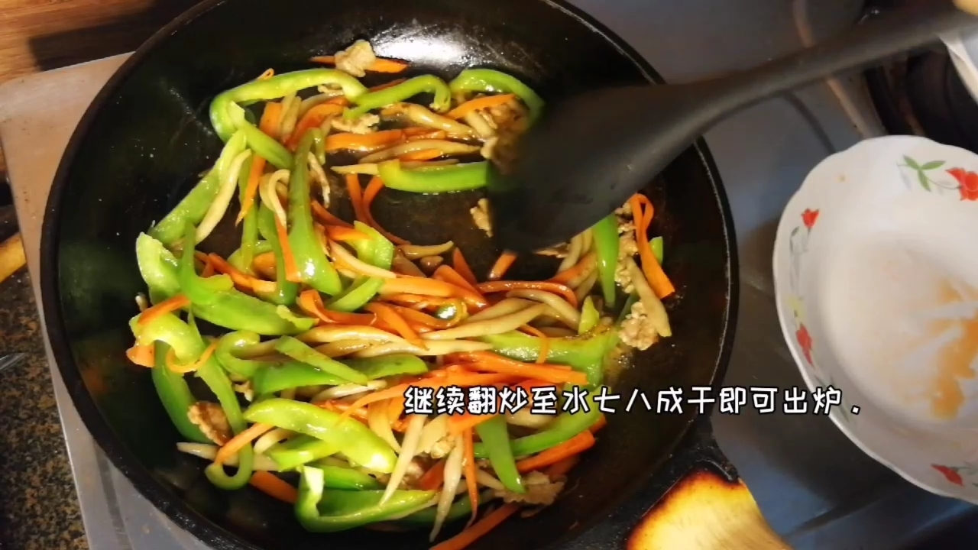
翻炒至水七八成干即可出炉。

步骤7: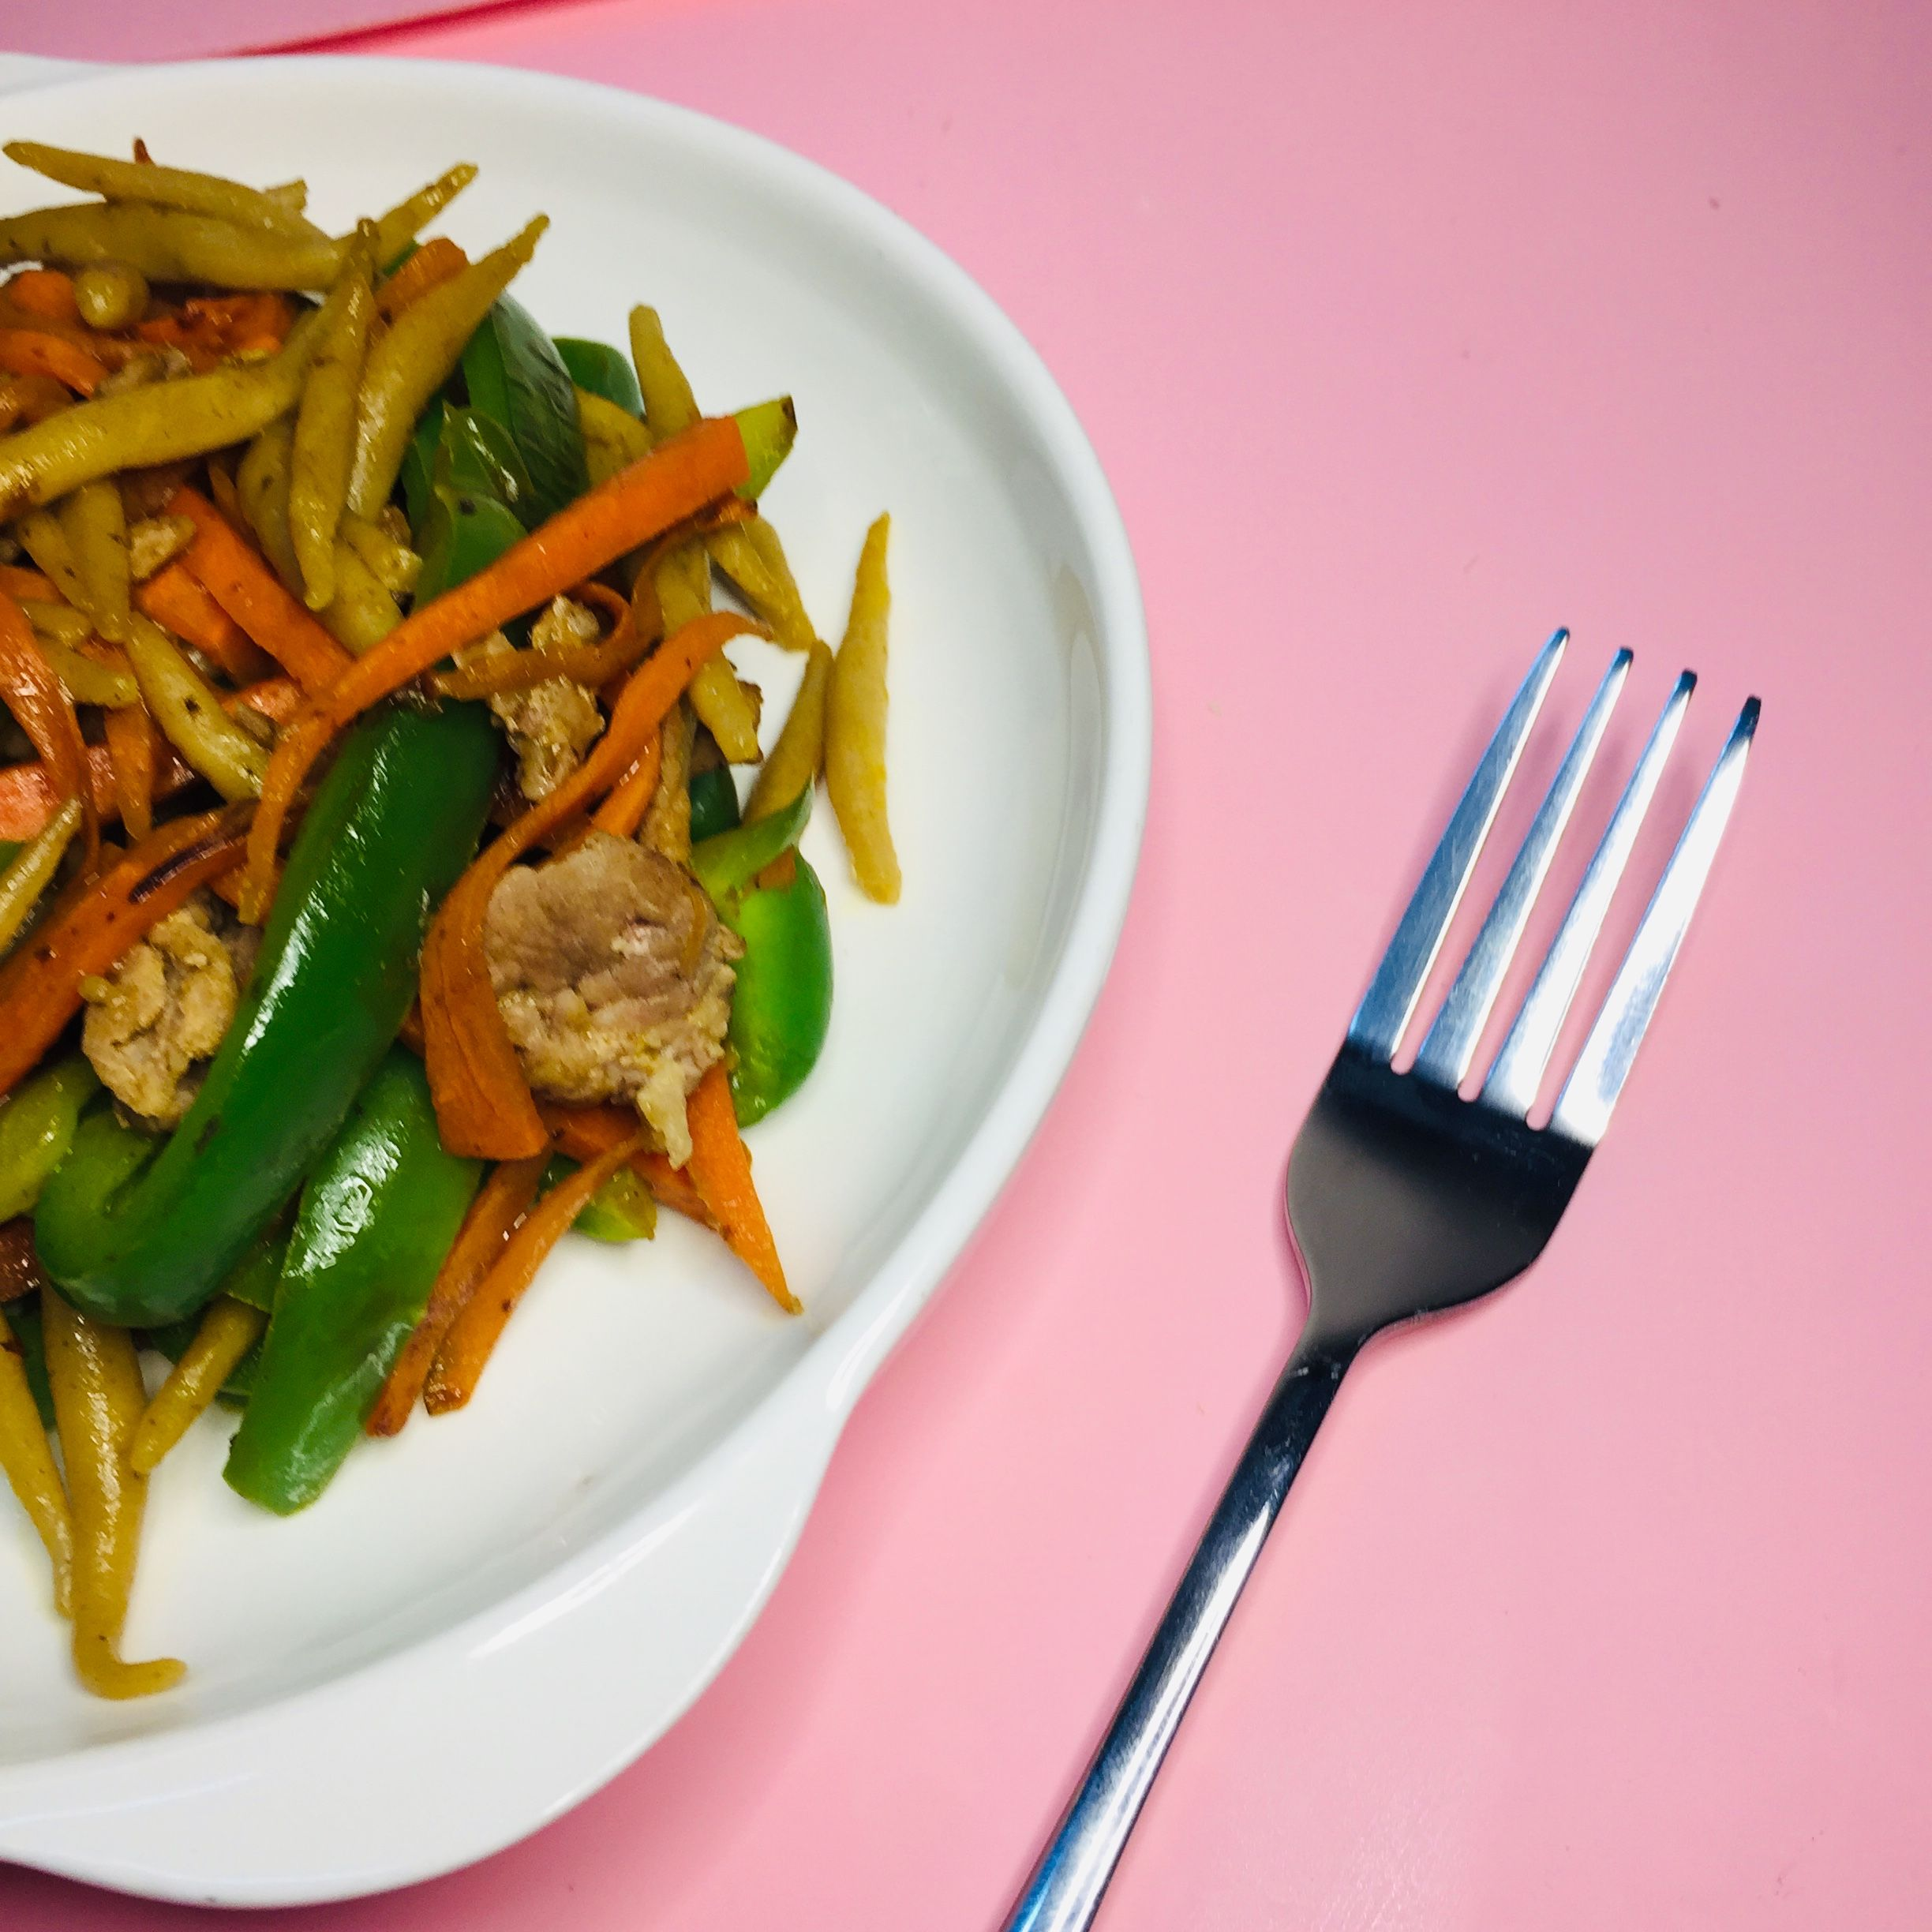
格琳诺尔，高原杂粮轻体健康

